Шопенгауэр был первым западным философом, который заинтересовался буддизмом. Ее стоит воспринимать как интерпретацией на так называемый просвещенный пессимизм.
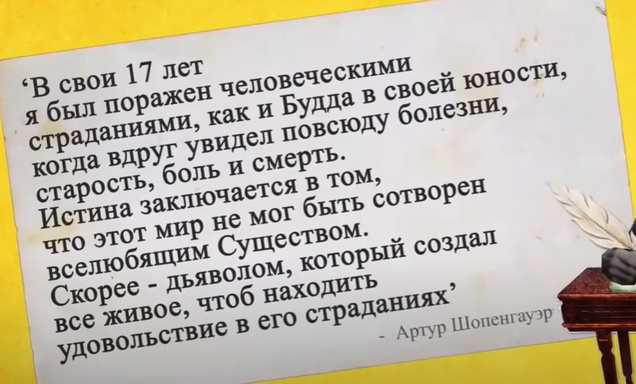
Но в отличии от Будды он хотел исследовать, а потом и избавиться от этих страданий.

Шопенгауэр выделяет две основыные движущие силы, Воля к жизни и представление.

Весь окружающий нас мир — является лишь представлением о нем

Тело —2 объект среди других объектов и наше тело переживаемое напрямую. У всех объектов есть внутренняя и внешняя сторона

Человек появившись в мире начал позновать его и наше сознание со временем преобразовало мир воли в мир представления. Но воля продолжает проявлять себя через наши желания и стремления. Он считает, что именно познание ведет нас к страданиям, так как мы все глубже погружаемся в мир представлений, уходя от единства первоначальной воли.

Решение всех желаний не приводит к счастью
Воля к жизни — это неизменная сила, которая заставляет нас двигаться вперед, цепляться за существование и всегда искать собственную выгоду. Она слепа глупа и очень упорна. Ключевой момент, это то, что воля к жизни заставляет нас постоянно влюбляться. Его глубоко возмущало, то как пагубно влияют на умных людей влюбленность. Но он не воспринимал любовь как что-то случайное и ненужное, на его взгляд она связана с самой важной задачей «Воли к жизни» и следовательно всего нашего существования.

Она влияет прежде всего на формирование следующего поколения. Когда мы приглашаем кого-то на свидание, мы редко задумываемся о будущих совместных детях. По мнению Шопенгауэра, это как раз потому, что подсознание скрывает свои реальные замыслы. Он считает, что мы бы не смогли продолжить род, если бы в начале не теряли бы голову. Если бы интелект решал, с каким партнером мы будем встречаться, мы бы связывались с людьми сильно отличающимися от тех, с кем мы сейчас пребываем в отношениях. По итогу мы влюбляемся в тех партнеров, кого наша «Воля к жизни» определяет как идеальных партнеров, чтобы цитата: «были гармоничные дети». Потому что мы очень не гармоничны. Если бы такой баланс сохранялся или усугублялся, то общество превратилось бы в несуразную массу. Таким образом судьба нас подталкивает к людям, которые будут компенсировать наши перекосы

Мы похожи на животных, но обладая большим самосознанием гораздо более несчастны
